Практическая работа №8

Тема: Создание иллюзии старинной фотографии

Цель: Научится создавать иллюзию при помощи панели инструментов и эффектов

Ход работы

1. Ознакомился с теоретической частью
2. Выполнил задания практической части
3. Подготовил отчет по контрольным вопросам

Практическая часть

Задание 1: Создание иллюзии стариной фотографии

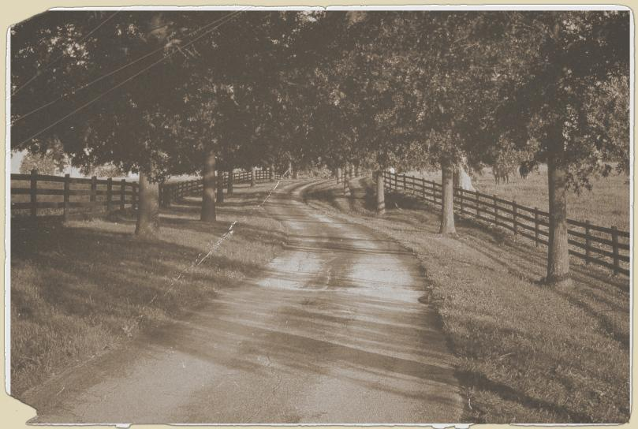

Рисунок 8.1 – Старинная картинка

Задание 2: Обработка фотографии

[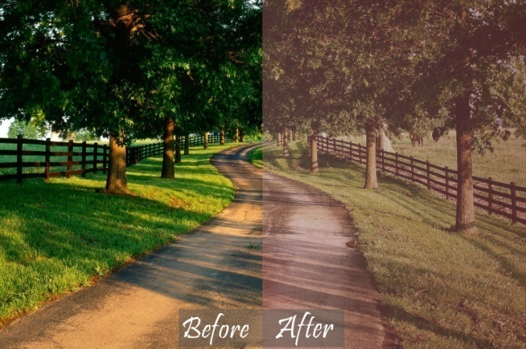](http://cg-evolution.ru/wp-content/uploads/2014/05/Nature_vintage_small1.jpg)

Рисунок 8.2 – Фотография после обработки

Задание 3: Сказочная карта сокровищ

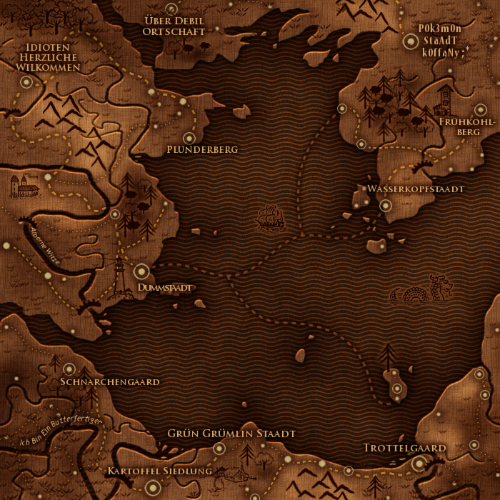

Рисунок 8.3 – Сказочная карта

Вывод: Научился создавать иллюзию при помощи панели инструментов и эффектов